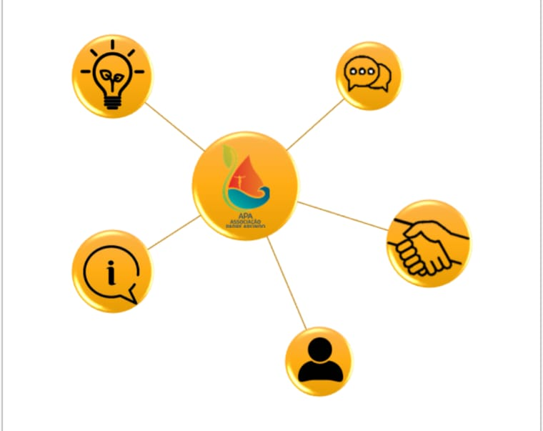

METODOLOGIA DO PROJETO
EMPREENDEDOR DE SUCESSO

SUMÁRIO

1. APRESENTAÇÃO DO PROJETO 3
2. PÚBLICO ALVO 3
3. PROCESSO DE INSCRIÇÃO 3
4. PROCESSO DE DIVULGAÇÃO 3
5. PROCESSO DE SELEÇÃO 3
6.1 VOLUNTÁRIAS GMB 4
6.2. INSTRUTORES SEBRAE/PE 4
7. FUNCIONAMENTO DO PROJETO 4
8. MÓDULOS E DESCRIÇÃO 5
9. CONTEÚDOS COMPLEMENTARES 5
10. BÔNUS 7
11. AVALIAÇÃO DOS MÓDULOS 8
12. APRESENTAÇÃO FINAL E FORMATURA 8
13. A MARCA 8
14. AUTORIA DO PROJETO 9

1. APRESENTAÇÃO DA PROJETO
O projeto Empreendedores de Sucesso foi desenvolvido pelo Comitê de Empreendedorismo e pelo Comitê Vozes, do Grupo Mulheres do Brasil, Núcleo Recife, em parceria com o Sebrae/PE e com a Associação Padre Arlindo.

Desta forma, a iniciativa será em parceria, com o foco de promover e fortalecer o empreendedorismo no município de Tamandaré-PE.

O objetivo é ajudar as pessoas de baixa renda ou que não possuem recursos financeiros para investir em capacitação empreendedora por meio da experiência e troca de conhecimento com profissionais da área para capacitá-los a empreender com segurança.

2. PÚBLICO-ALVO
São pessoas, acima de 18 anos, que já empreendem ou querem empreender e buscam saber mais sobre o assunto empreendedorismo.

3. PROCESSO DE INSCRIÇÃO
Aplicar o QUESTIONÁRIO DE INSCRIÇÃO e avaliar se os participantes preenchem os requisitos para participar. Vale lembrar que muitas vezes o “não possuem condições financeiras “está relacionada a não independência financeira, tem alguém que mantém sua sustentabilidade econômica.

4. PROCESSO DE DIVULGAÇÃO
O principal meio para a divulgação são as redes sociais, tanto do Grupo Mulheres do Brasil como das próprias voluntárias do Comitê e do Sebrae/PE, bem como da Associação Padre Arlindo.

5. PROCESSO DE SELEÇÃO
A avaliação das inscritas é feita analisando a renda familiar e qual motivo ela quer participar da capacitação conforme descrito no questionário.

Após a seleção das participantes, pedimos para que todas os aprovados preencham o TERMO DE COMPROMETIMENTO DE PARTICIPAÇÃO. Este termo indica a vontade do inscrito em participar do Programa de Capacitação e seu comprometimento com as datas e horários. Ao assinar o termo, o participante também autoriza o uso de imagem, bem como o consentimento para fornecimento e uso dos dados de cadastro para ações de relacionamento pelo Grupo Mulheres do Brasil, pelo Sebrae/PE e pela Associação Padre Arlindo. É importante que todos os termos sejam arquivados.

Sendo este um programa voluntário, 100% gratuito e com vagas limitadas para 50 alunos por turma.
O participante que não estiver presente na primeira aula será, automaticamente, desclassificado. Podendo chamar um novo selecionado para cobrir a vaga aberta.

6.1 VOLUNTÁRIAS DO GRUPO MULHERES DO BRASIL
Para os módulos que serão ministrados pelo GMB, é importante que tenha ao menos 2 voluntárias capacitadas por módulo, que tenham afinidade com o tema. Além das apresentações ficarem mais dinâmicas com duas facilitadoras, caso uma delas fique impossibilitada de participar da aula no dia combinado, a outra será capaz de passar todo o conteúdo.

Além das voluntárias que ficaram responsáveis pelos módulos, as facilitadoras, entendemos que há necessidade de outras voluntárias que serão essenciais para fazer o projeto acontecer, são elas:

Voluntárias de apoio e responsáveis pelo andamento do projeto. Indicamos que, ao menos, duas dividem essas responsabilidades: controlar o cronograma das aulas, materiais dos módulos, divulgação dos materiais, quando houver necessidade, lista de presença, certificados, espaço virtual onde acontecerão as aulas, solicitar e guardar todos os termos de compromisso, tanto das alunas como das voluntárias.

Recomenda-se que todas as voluntárias ao indicarem a sua intenção de participar deste Projeto, assinem o TERMO DE COMPROMISSO DAS VOLUNTÁRIAS. A assinatura do Termo é uma forma de garantir e reforçar o compromisso da voluntária de contribuir. Além disso, o Termo contém o direito de uso da imagem da voluntária, enquanto participante deste projeto.

6.2. INSTRUTORES (SEBRAE/PE)
Para os módulos que serão ministrados pelo Sebrae/PE, serão designados profissionais especialistas vinculados ao banco de consultores credenciados da instituição e/ou analistas do próprio corpo funcional da instituição.

A despeito de ser um programa voltado para um público amplo na comunidade de Tamandaré, não existe nenhuma restrição quanto ao sexo dos facilitadores dos conteúdos que serão ministrados pelo Sebrae/PE.

7. FUNCIONAMENTO DO PROJETO
O Curso terá 2 etapas. A primeira de aulas terá o total de 12 encontros, dividido duas vezes por semana nas terças e quintas com uma duração de duas horas em cada módulo, das totalizando 19 às 21 h, com um total de 6 semanas.
A segunda etapa será de mentoria aos participantes e terá 1 encontro semanal, totalizando 4 semanas.
As aulas dos módulos foram divididas entre o Grupo Mulheres do Brasil e Sebrae conforme descrito abaixo:

Aulas ministradas pelo SEBRAE/PE: - período de 30/ de agosto a 3 de setembro
- Módulo 1 – Comunicação de Negócios e Posicionamento de Marca 30/8
- Módulo 2 – Atendimento ao cliente e Técnicas de Vendas – 31/8
- Módulo 3 – Formação de Preço de Vendas e Gestão Financeira - 01/9
- Módulo 4 – Modelo de Negócios 02/9
- Módulo 5 - Formalizando seu Negócio – (palestra MEI) 03/9

Aulas ministradas pelo Comitê de Empreendedorismo e Vozes – de 9 a 14 de setembro
- Módulo 6 - Visão Empreendedora – 09.09.2021
- Módulo 7 - Administração do Tempo -14.09.21
- Módulo 8 - Canais de Venda (Estratégias para Redes Sociais) 16.09.21
- Módulo 9 - Canais de Venda (Produção de Conteúdo para Redes Sociais)-21.09.2021
- Módulo 10 – Sucesso do Cliente – 23.09.2021
- Módulo 11 - Higiene Ambiental e Segurança Alimentar – 28.09.2021
- Módulo 12 - Network entre diferentes serviços turísticos – 30.09.2021
- Módulo 13 - Inovações e Tendências no Mercado de Turismo – 05.10.2021
- Módulo 14 – Noções de Ingles e Espanhol 07.10.2021
- Módulo 15 – Educação Ambiental no Turismo – 14.10.2021
- Módulo 16 – Formação Básica de Guia de Turismo – vender produtos e serviços d região – 19.10.2021
- Módulo 17 – Pitch – 21.10.2021
- AULA DE ENCERRAMENTO – 26.10.2021

TEMAS A SEREM ABORDADOS COMO BÔNUS OU MÓDULO EXTRAS:
- HIGIENE AMBIENTAL E SEGURANÇA ALIMENTAR.
- FORMAÇÃO BÁSICA DE GUIA TURÍSTICO, UMA FORMA COMPLEMENTAR DE VENDER PRODUTOS E SERVIÇOS DA REGIÃO, BEM COMO POSSIBILITAR MAIS HOSPITALIDADE E SEGURANÇA, AS QUAIS PODEM GARANTIR UM RETORNO A REGIÃO E UMA FIDELIZAÇÃO DOS CLIENTES.
- NETWORK ENTRE DIFERENTES SERVIÇOS TURÍSTICOS, COMO UMA FORMA DE AUMENTAR E GARANTIR CONSUMIDORES.
- INGLÊS E ESPANHOL BÁSICO, TRABALHANDO PALAVRAS EMPREGADAS EM VENDAS, BEM COMO SAUDAÇÕES DE DESPEDIDAS, PARA UMA MAIOR COMUNIÇÃO COM TURÍSTAS.
- EDUCAÇÃO AMBIENTAL EM MEIO O CONTEXTO TURÍSTICO, GARANTINDO UM CRÉDIBILIDADE DE TURÍSTAS E CLIENTES PREOCUPADOS COM QUESTÕES ECOLOGICAMENTE CORRETAS, MAS TAMBÉM TER POSSIBILIDADES DE PARTICIPAR DE PROJETOS AMBIENTAIS NA REGIÃO.
- INOVAÇÃO E TENDÊNCIAS EM MEIO AO MERCADO DO TURISMO.

8. MÓDULOS E DESCRIÇÃO

- Módulo 1 - Visão Empreendedora: Refletir e estimular as características e comportamentos empreendedores, a partir das competências individuais e da definição do propósito - refletindo sobre atitudes importantes para o sucesso de um negócio.
- Módulo 2 - Administração do Tempo: Dicas de como obter o melhor desempenho através da organização das atividades do cotidiano e manter o foco na produtividade.
- Módulo 3 – Sucesso do Cliente: Conhecer como mapear a jornada do cliente, entendendo a dinâmica de interações com a marca, quais informações são importantes e boas práticas que fazem com que eles avancem no sentido da compra do produto ou serviço e fidelização e crescimento da empresa.
- Módulo 4 - Modelo de Negócio: Como desenhar o modelo de negócio, refletindo sobre as estratégias necessárias para o desenvolvimento do negócio, desde “o valor” que será entregue ao cliente, passando pela estrutura e recursos necessários e os diversos públicos envolvidos. Será utilizada a ferramenta do Canva Modelo de Negócio.
- Módulo 5 - Formalizando o seu negócio: Conhecer as vantagens e benefícios, e os direitos e deveres envolvidos na formalização do negócio, bem como ser apresentada aos tipos de constituição de uma empresa, com foco no MEI, mas apresentando também outros formatos de formalização de um empreendimento.
- Módulo 6 - Posicionamento do Mercado e Marca: Entender o conceito de segmentação do mercado consumidor, e desta forma poder estabelecer o perfil de atuação e o melhor se posicionarem no mercado com sua marca.
- Módulo 7 - Técnicas de vendas presenciais e atendimento ao cliente: este módulo visa apresentar as principais técnicas de venda e de atendimento ao cliente.
- Módulo 8 - Canais de Venda (Rede Social): Conhecer os perfis de cada rede social, entendendo boas práticas para o posicionamento digital, bem como dicas para configuração de perfis e de gestão do relacionamento com os clientes utilizando os canais digitais.
- Módulo 8.1 - Canais de Venda (Produção de Conteúdo): Orientar a empreendedora sobre boas práticas de produção de conteúdo para alimentar a estratégia de relacionamento nas redes sociais, apresentando algumas opções de ferramentas gratuitas que auxiliam o processo.
- Módulo 9- Conhecendo o preço de venda do seu negócio: Entender o que são custos e despesas, para uma correta formação de preço de venda.
- Módulo 9.1 - Controle Financeiro: Conhecer conceitos básicos de controles financeiros, como fluxo de caixa, capital de giro e indicadores de resultados - para promover um bom controle financeiro do negócio.
- Módulo 10 - Pitch: Neste módulo apresentamos modelos de apresentação de PITCH, dicas de como fazer um vídeo, iluminação, posicionamento da câmera, celular, e o conteúdo a ser compartilhado. Elas deverão gravar este material e enviar para uma das voluntárias que aplicou a aula. Será a entrega do trabalho final do curso. No vídeo deverá constar também o que aprenderam no programa de mais relevante e levarão para sua prática empreendedora (mesmo as que apenas têm uma ideia de negócio).

Apresentação do Pitch e cerimônia de encerramento.

9. CONTEÚDOS COMPLEMENTARES
Os conteúdos complementares serão fornecidos pelo Sebrae que se encarregará serão enviados para os alunos:

Ao final de cada módulo, o Sebrae/PE ficará responsável por disponibilizar para os participantes em meio eletrônico (whatsapp ou email) algum conteúdo complementar, em formatos como ebooks, cartilhas, artigos, infográficos ou vídeos.

10. BÔNUS
A responsabilidade de preparar os bônus será do Grupo Mulheres do Brasil, que distribuirá ao longo do curso através de vídeos de empoderamento, liderança, gestão comportamental e negociação entre outros conforme listado abaixo:

- Sonoridade
- Descomplicando a gestão
- Direito do Trabalho
- Sustentabilidade
- Análises dos Perfis Comportamentais
- Como selecionar os melhores candidatos
- Tendências de Consumo.
- Comunicação não violenta

11. APRESENTAÇÃO FINAL E FORMATURA
- Exibição dos pitchs;
- Discurso rápido das participantes;
- Discurso rápido das voluntárias;
- Os líderes do projeto encerram com as palavras finais;
- O certificado será enviado por e-mail, concedido pelo GMB e Sebrae/PE.
OBS. Após a realização de cada módulo, o GMB irá compartilhar com o Sebrae/PE a lista das participantes dos encontros.
12. AVALIAÇÃO DOS MÓDULOS
Todos os módulos e facilitadoras(es) serão avaliados para que posteriormente seja possível receber feedbacks e melhorar o conteúdo do programa a cada turma. Assim, ao final da aula enviamos o QUESTIONÁRIO DE AVALIAÇÃO DO MÓDULO para todas os participantes. Nas aulas online, os questionários também são utilizados para registrar a presença das alunas, por isso, neste caso, é obrigatório o registro do nome da participante.

13. A MARCA
A marca Empreendedores de Sucesso possui seu uso restrito à comunicação e materiais de comunicação do projeto “Empreendedores de Sucesso” e não podem ser usados para fins comerciais.

Todos os direitos reservados. É proibido reproduzir, armazenar ou transmitir partes deste projeto METODOLOGIA DO PROJETO – EMPREENDEDOR DE SUCESSO, através de quaisquer meios, sem prévia autorização por escrito.

PROJETO

O projeto Empreendedor de Sucesso escrito e executado pelo Comitê de Empreendedorismo do Grupo Mulheres do Brasil-Núcleo Recife em parceria com o Sebrae/PE liderado por Mary Elbe, Renata Queiroga e Camila Barbalho.

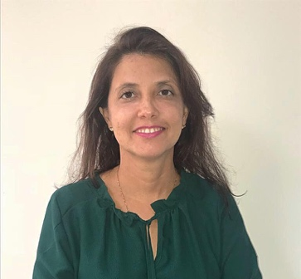
RENATA QUEIROGA
Membro do Grupo Mulheres do Brasil. Advogada da União e gastrônoma, Especialista em Direito Administrativo. Coordenadora da Campanha “A Fome Não Pode Esperar”, da Associação Padre Arlindo. Palestrante e Mentora para concursos.

CAMILA BARBALHO
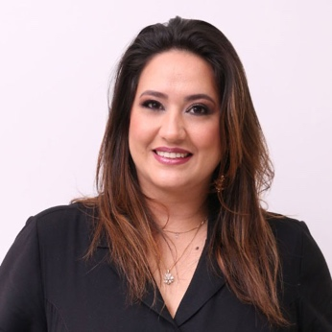
Líder do Comitê de Empreendedorismo do Grupo Mulheres do Brasil - Núcleo Recife. Sócia-Diretora na KeyUniversity, e Co-Fundadora do CSX Week, o maior evento de Sucesso e Experiência do Cliente do Brasil. Especialista em CX e CS com mais de 10 anos de experiência atuando na Gestão de Relacionamento. Top 200 Customer Success Strategist do Mundo.

MARY ELBE

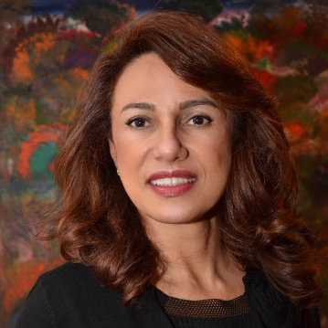
Líder do Comitê Vozes do Grupo Mulheres do Brasil - Núcleo Recife.
Advogada. Pós-doutora, Doutora e Mestre em Direito Tributário. Pós-graduação em Neurociência. Pos-graduanda em Psicologia Positiva. Membro Imortal da ANE. Presidente do IPET e do Conselho de Notáveis do IJB. Conselheira do ACP-Mulher. Professora.
ACRESCENTAR AS DEMAIS PESSOAS QUE IRÃO PARTICIPAR DO PROJETO

